REPORTE 1: Resumen Mensual de Ingresos vs Gastos vs Ahorros

Captura del Reporte
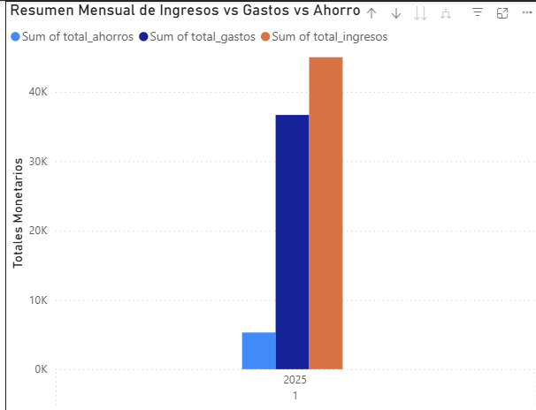

2. Consulta SQL
Usando la misma lógica de la lógica de negocio para calcular el balance mensual de un presupuesto:
SELECT
t.anio_transaccion AS anio,
t.mes_transaccion AS mes,
// Estamos isolando cada tipo de transacción por su tipo de transacción para poder hacer las sumas correctas. En el caso de que no haya ningún registro ahí usamos ELSE 0 para que retorne el numero como 0 enves de null
SUM(CASE WHEN t.tipo_transaccion = 'ingreso' THEN t.monto ELSE 0 END) AS total_ingresos,
SUM(CASE WHEN t.tipo_transaccion = 'gasto' THEN t.monto ELSE 0 END) AS total_gastos,
SUM(CASE WHEN t.tipo_transaccion = 'ahorro' THEN t.monto ELSE 0 END) AS total_ahorros,
// Solo estamos viendo a través de la tabla consulta, y asegurándonos de que el id_presupuesto sea el mismo que estamos buscando,
FROM transacciones t
WHERE t.id_presupuesto = 1
GROUP BY
t.anio_transaccion,
t.mes_transaccion
ORDER BY
t.anio_transaccion,
t.mes_transaccion;

3. Descripción
Este reporte permite visualizar las comparaciones entre los gastos, los ahorros y los ingresos durante un periodo especificado dentro de un presupuesto.

4. Interpretación
En este caso los resultados muestran que durante el mes 01 de 2025, el usuario tuvo gastos que se mantuvieron dentro de la cantidad presupuestada para ese mes.

